2022年上海市15区中考数学一模考点分类汇编
专题06 图形运动、新定义
1.（2022长宁18）如图, 在 $△ABC$ 中，， 点 分别在 边和 边上，沿着直线 翻折 ，点 落在 边上，记为点 ，如果 ，则 _______．
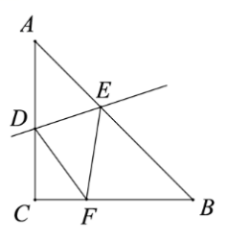
【详解】解：如图，过点作于点
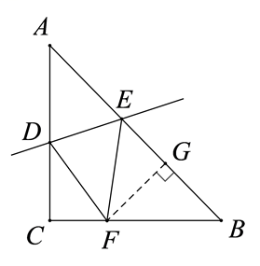
在 $△ABC$ 中，，
，$∴∠A=∠B=45°$
$∴△FGB$是等腰直角三角形=
设，则，
沿着直线翻折，点落在边上，记为点，
在$Rt△EFG$中，，即
解得，故答案为：
2.（2022奉贤一模18）如图，在Rt△ABC中，∠C＝90°，sinB＝．D是边BC的中点，点E在边AB上，将△BDE沿直线DE翻折，使得点B落在同一平面内的点F处．如果线段FD交边AB于点G，当FD⊥AB时，AE：BE的值为 ．
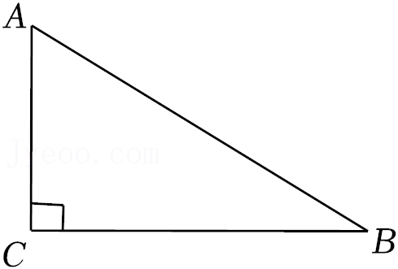
【解答】解：如图，过B点作BH∥DE交GD的延长线于H，如图，
∵FD⊥AB，∴∠DGB＝90°，∵sinB＝＝，∴设DG＝3x，BD＝5x，
∴BG＝＝4x，
∵△BDE沿直线DE翻折得到△FDE，∴∠BDE＝∠FDE，
∵DE∥BH，∴∠FDE＝∠H，∠BDE＝∠DBH，
∴∠H＝∠DBH，∴DH＝DB＝5x，∵DE∥BH，
∴＝＝＝，∴BE＝×4x＝x，
∵∠BGD＝∠C＝90°，∠DBG＝∠ABD，∴△BDG∽△BAC，
∴＝，即＝，∴BA＝x，
∴AE＝AB﹣BE＝x﹣x＝10x，∴AE：BE＝10x：x＝4．故答案为：4．
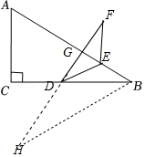
3.（2022崇明一模18）如图所示，在三角形纸片ABC中，AB＝9，BC＝6，∠ACB＝2∠A，如果将$△ABC$沿过顶点C的直线折叠，使点B落在边AC上的点D处，折痕为CM，那么_____________．
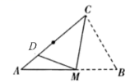
【详解】解：由折叠可得：，，，
∵，∴，，
∵，∴$▲BCM\sim ▲BAC$，∴，即，
解得：，，∴，∴，
∴，过点D作，交AB于点E，
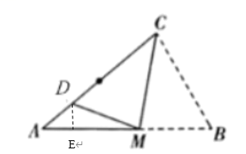
设，则，在$Rt▲ADE$中，，
在$Rt▲MDE$中，，∴，
解得：，∴$\cos{∠}DMA=\frac{EM}{DM}=\frac{\frac{31}{8}}{4}=\frac{31}{32}$，故答案为：．
4.（2022虹口一模18）如图，在△ABC中，AB＝AC＝15，sin∠A＝．点D、E分别在AB和AC边上，AD＝2DB，把△ADE沿着直线DE翻折得△DEF，如果射线EF⊥BC，那么AE＝ ．
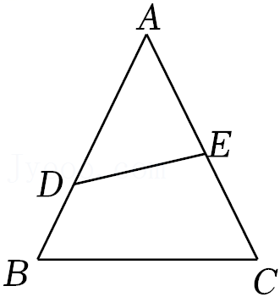
【解答】解：如图，过点D作DM⊥AC于点M，过点B作BH⊥AC于点H，
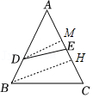
∵AB＝AC＝15，sin∠A＝＝．∴BH＝12，∴AH＝9，∴CH＝6，
∵AD＝2DB，∴AD＝10，BD＝5，∵DM⊥AC，BH⊥AC，∴DM∥BH，
∴＝，∴＝，∴DM＝8，∴AM＝6，
∴tan∠C＝＝＝2，∴BC＝＝＝6，
如图，过点D作DH⊥EF于N，交AC于点H，
根据题意把△ADE沿着直线DE翻折得△DEF，
∴DE平分∠AEF，
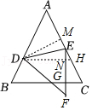
∴DM＝DN＝8，EM＝EN，
∵EF⊥BC于点G，∴DH∥BC，∴＝＝，∠C＝∠NHE，
∴DH＝BC＝4，∴NH＝DH﹣DN＝4﹣8，
∵ran∠C＝tan∠NHE＝2＝，∴EM＝EN＝2NH＝8﹣16，
∴AE＝AM+EM＝6+8﹣16＝8﹣10．故答案为：8﹣10．．
5.（2022闵行一模18）如图， 在 Rt $△ABC$ 中， ， 点 是 边上一点，将 沿着过点 的一条直线翻折，使得点 落在边 上的点 处，联结 ， 如果 ， 那么 的长为______
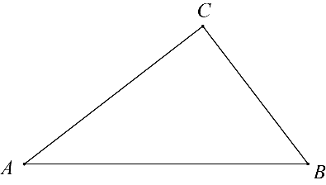
【详解】解：由题意知，和关于过点的直线对称，如图所示
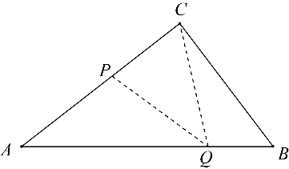
在$Rt△ABC$中， ， ，，∴
∵，，∴，
在$△QPC$和$△AQC$中，∴$△QPC∽△AQC$ ，∴
又∵，∴，∴
∴，，
∴，故答案为：．
6.（2022徐汇一模18）如图，在Rt△ABC中，∠CAB=90°，AB=AC，点D为斜边BC上一点，且BD=3CD，将△ABD沿直线AD翻折，点B的对应点为B′，则sin∠CB′D=______．
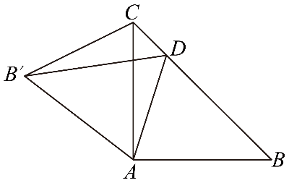
【详解】解：∵∠CAB=90°，AB=AC，∴∠ACB=∠B=45°，
由折叠的性质得∠AB′D=∠B=45°，∴∠AB′D=∠ACD=45°，
∴A、B′、C、D四点共圆，∴∠CB′D=∠CAD，
过点D作DE⊥AC于点E，
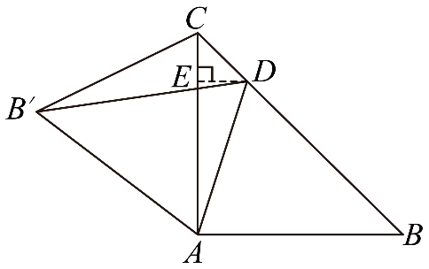
∵∠CAB=90°，∴DE∥AB，∵BD=3CD，∴AE=3CE，
∵∠ACB=45°，∴△DEC是等腰直角三角形，∴DE=CE，
设DE=CE=a，则AE=3CE=3a，
在Rt△ADE中，AD=，
∴sin∠CB′D= sin∠CAD=． 故答案为：．
7.（2022金山一模18）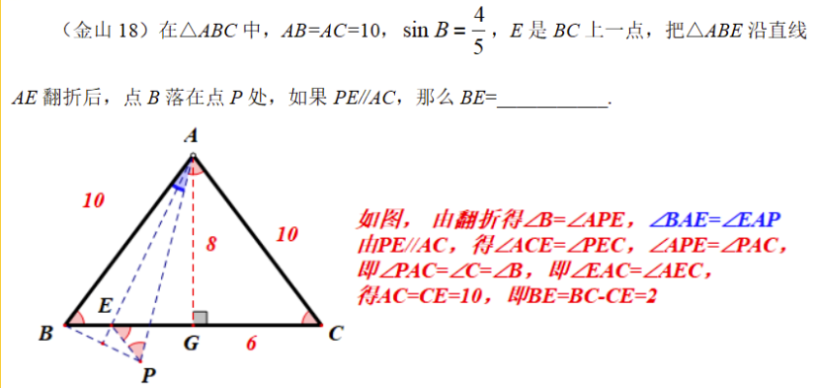
8.（2022普陀一模18）如图，在△ABC中，AB＝AC＝5，BC＝4，AD是边BC上的高，将△ABC绕点C旋转，点B落在线段AD上的点E处，点A落在点F处，那么cos∠FAD＝ ．
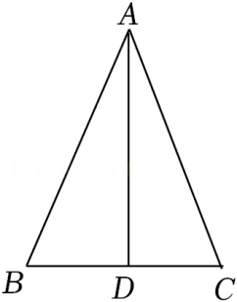
【解答】解：如图，过点F作FG⊥AD于点G，
∵将△ABC绕点C旋转，点B落在线段AD上的点E处，点A落在点F处，
∴CE＝BC＝4，CF＝EF＝AB＝AC＝5，
∵AB＝AC，AD是边BC上的高，∴BD＝CD＝2，∴cos∠ECD＝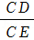＝＝，
∴∠ECD＝60°，∴DE＝CE•sin∠ECD＝4×sin60°＝2，
∵∠ACF＝∠ECD＝60°，∴△ACF是等边三角形，∴AF＝EF＝5，
在Rt△ACD中，AD＝＝＝，
∴AE＝AD﹣DE＝﹣2，
∵AF＝EF，FG⊥AD，∴AG＝EG＝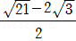，
∴cos∠FAD＝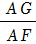＝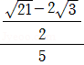＝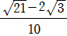，故答案为：．
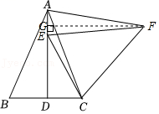
9．（2022松江一模18）如图，已知矩形ABCD中，AD＝3，AB＝5，E是边DC上一点，将ADE绕点A顺时针旋转得到，使得点D的对应点落在AE上，如果的延长线恰好经过点B，那么DE的长度等于_____．
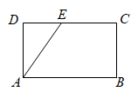
【详解】解：如图，连接BE、BE′，∵矩形ABCD中，AD＝3，AB＝5，∴∠D＝90°，
由旋转知，△AD′E′≌△ADE，∴AD′＝AD＝3，∠AD′E＝∠D＝90°，
∵D′E′的延长线恰好经过点B，∴∠AD′B＝90°，
在Rt△ABD′中，BD′＝＝＝4，
∵S_{△ABE}=AB•AD＝AE•BD′，∴AE＝＝＝，
在Rt△ADE中，DE＝＝＝，故答案为：．
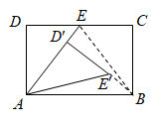
10.（2022静安一模18）如图，正方形ABCD中，将边BC绕着点C旋转，当点B落在边AD的垂直平分线上的点E处时，∠AEC的度数为 .
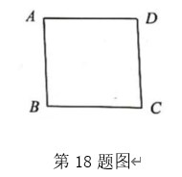
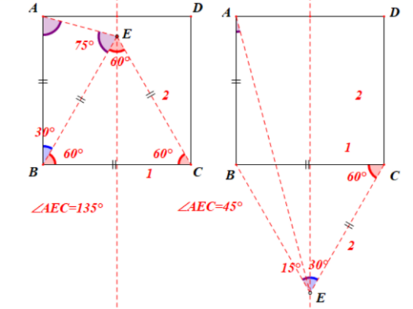
11.（2022杨浦一模）如图，已知在Rt△ABC中，∠C＝90°，tanA＝，将△ABC绕点A逆时针旋转90°后得△ADE，点B落在点D处，点C落在点E处，联结BE、CD，作∠CAD的平分线AN，交线段BE于点M，交线段CD于点N，那么的值为 ．
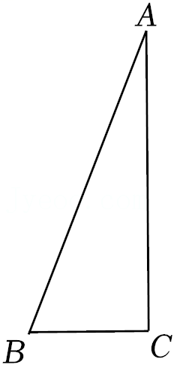
【解答】解：由∠C＝90°和tanA＝可设BC＝5k，AC＝12k，∴AB＝13k，
由旋转得，AE＝AC＝12k，ED＝BC＝5k，AB＝AD＝13k，
如图，以点C为原点，BC和AC所在直线分别为x轴和y轴，建立平面直角坐标系，则A（0，12k），B（﹣5k，0），∵旋转角为90°，∴E（12k，12k），D（12k，7k），
过点N作NF⊥AC于点F，NH⊥AD于点H，∵AN平分∠CAD，∴NF＝NH，
∴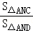＝＝，
又∵△ANC在边CN上的高和△AND在边DN上的高相等，
∴＝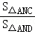＝，∴点N的坐标为（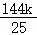，），
设直线BE的解析式为y＝mx+n，则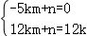，解得：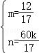，
∴直线BE的解析式为y＝x+，
当y＝时，x+＝，解得：x＝﹣，∴P（﹣，），
∴NP＝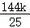﹣（﹣）＝6k，
∵NF⊥AC，∠EAC＝90°，∴AE∥NP，
∴△MAF∽△MNP，∴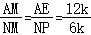＝2，∴＝，故答案为：．
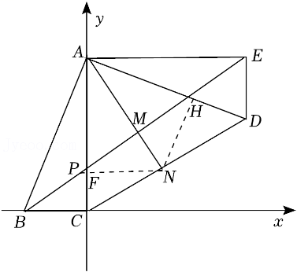
12.（2022宝山一模18）如果一条抛物线与轴有两个交点，那么以该抛物线的顶点和这两个交点为顶点的三角形称为这条拋物线的“特征三角形”．已知的“特征三角形”是等腰直角三角形，那么的值为_________．
【详解】解：∵，∴，
代入得：$y={\left(-\frac{b}{2}\right)}^{2}+b\left(-\frac{b}{2}\right)=-\frac{b^{2}}{4}$
∴抛物线的顶点坐标为
∵当时，即，解得：，
∴抛物线与x轴两个交点坐标为和
∵的“特征三角形”是等腰直角三角形，
∴，即，解得：．故答案为：2．
13.（2022青浦一模18）如图，一次函数y＝ax+b（a＜0，b＞0）的图象与x轴，y轴分别相交于点A，点B，将它绕点O逆时针旋转90°后，与x轴相交于点C，我们将图象过点A，B，C的二次函数叫做与这个一次函数关联的二次函数．如果一次函数y＝﹣kx+k（k＞0）的关联二次函数是y＝mx²+2mx+c（m≠0），那么这个一次函数的解析式为 ．
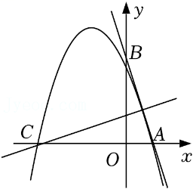
【解答】解：对y＝﹣kx+k，当x＝0时，y＝k，当y＝0时，x＝1，
∴A（1，0），B（0，k），∴C（﹣k，0），
将A、B、C的坐标代入y＝mx²+2mx+c得，
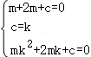，解得：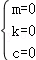或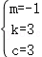或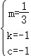，
∵m≠0，k＞0，∴m＝﹣1，k＝3，c＝3，
∴一次函数的解析式为y＝﹣3x+3，故答案为：y＝﹣3x+3．
14.（2022黄埔一模18）若抛物线的顶点为，抛物线的顶点为B，且满足顶点A在抛物线上，顶点B在抛物线上，则称抛物线与抛物线互为“关联抛物线”，已知顶点为M的抛物线与顶点为N的抛物线互为“关联抛物线”，直线MN与轴正半轴交于点D，如果，那么顶点为N的抛物线的表达式为_________
【详解】设顶点为N的抛物线顶点坐标N为（a，b）
已知抛物线的顶点坐标M为（2，3）
∵，∴，即，解得
∵直线MN与轴正半轴交于点D，∴D点坐标为（6，0）
则直线MD解析式为
N点在直线MD上，N点也在抛物线
故有，化简得
联立得，化简得
解得a=或a=2（舍），将a=代入有
解得，故N点坐标为（，）
则顶点为N的抛物线的表达式为
将（2，3）代入有，
化简得，解得a=-1
故顶点为N的抛物线的表达式为
故答案为：．
15.（2022嘉定一模18）如图，在△ABC中，∠C＝90°，BC＝2，，点D在边AC上，CD：AD＝1：3，联结BD，点E在线段BD上，如果∠BCE＝∠A，那么CE＝ ．
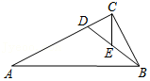
【解答】解：过点E作EF⊥BC，垂足为F，
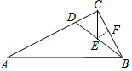
∵∠ACB＝90°，BC＝2，，∴AC＝＝＝4，
∵CD：AD＝1：3，∴CD＝1，
∵∠BCE＝∠A，∠ACB＝∠CFE＝90°，∴△ABC∽△CEF，
∴＝＝＝2，∴设EF为a，则CF为2a，BF为2﹣2a，
∵∠ACB＝∠BFE＝90°，∠CBD＝∠FBE，∴△BFE∽△BCD，
∴＝，∴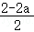＝，∴a＝，∴EF＝，CF＝1，
∴CE＝＝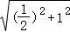＝，故答案为：．

